**教室教學的春天－分組合作學習的理念推廣說明會實施計畫**

1. 活動目的：

　　十二年國教重視國教品質的提升，讓每位學生都可順著自己的性向和興趣去發展才能。而分組合作學習有助於提昇學生學習成就、增進學生之學習動機、發展合作及溝通技巧、增進學生自尊及促進族群融合、有助於適性發展，是一項具備多項功效的教學策略。為推展分組合作學習的理念，規劃辦理「教室教學的春天－分組合作學習的理念推廣說明會」。希冀藉由此說明會，能使各縣市中小學的校長與主任充分理解分組合作學習之教學理念與實際效益，以精進教學實務，進而提升學生學習成效。

1. 辦理單位：

（一）主辦單位：教育部  
（二）承辦單位：國立台北教育大學

1. 活動期程及地點：

|  |  |  |  |
| --- | --- | --- | --- |
| 梯次 | 時間 | 地點 | 主要參與對象 |
| 第一梯 | 101年10月4日(星期四)  上午9:00-12:00 | 國立高雄師範大學  行政大樓6樓第三會議室 | 高雄、屏東、台東、澎湖、金門等區域 |
| 第二梯 | 101年10月9日(星期二)  上午9:00-12:00 | 私立靜宜大學  主顧樓115演講廳 | 彰化、中投、雲林、嘉義、台南等區域 |
| 第三梯 | 101年10月12日(星期五) 上午9:00-12:00 | 國立臺北教育大學  科學館101會議室 | 基北、桃園（含連江）  竹苗、宜蘭、花蓮等區域 |

1. 活動議程表：

|  |  |  |
| --- | --- | --- |
| **時間** | **內容** | **主講人/主持人** |
| 09:00-09:20(20分鐘) | 報到 | 工作團隊 |
| 09:20-09:30(10分鐘) | 開幕 | 主持人：  張新仁　校長（國立臺北教育大學） |
| 09:30-10:30(60分鐘) | 十二年國教與分組合作學習之關聯 | 主講人：  張新仁　校長（國立臺北教育大學）  王金國　教授（私立靜宜大學）  黃永和　教授（國立臺北教育大學） |
| 10:30-11:30(60分鐘) | 分組合作學習的意義、價值與實作分享 |
| 11:30-12:00(30分鐘) | 問題交流與討論 |
| 12:00 | 賦歸 |  |

1. 參加對象：以符合下列前三項條件者優先錄取。
2. 教育部推薦15個免試升學區之名單的校長與主任。名單如下表：

|  |  |  |  |
| --- | --- | --- | --- |
| 免試  升學區 | 推薦  免試升學區學校 | 免試  升學區 | 推薦  免試升學區學校 |
| 基北區 | 臺北市立信義國中 | 嘉義區 | 國立嘉義大學附設  實驗小學 |
| 新北市立五峰國中 | 嘉義市立民生國中 |
| 新北市立中正國中 | 嘉義市立玉山國中 |
| 新北市立中正國小 | 宜蘭區 | 宜蘭縣立復興國中 |
| 桃園區 | 桃園縣立平興國中 | 台南區 | 臺南市立安南國中 |
| 連江縣立東引國中 | 臺南市立大橋國中 |
| 竹苗區 | 新竹市立竹光國中 | 高雄區 | 高雄市立大義國中 |
| 苗栗縣立大湖國中 | 高雄市立明華國中 |
| 中投區 | 臺中市立立人國中 | 屏東區 | 屏東縣私立南榮國中 |
| 南投縣立北梅國中 | 屏東縣立萬丹國中 |
| 彰化區 | 彰化縣立二水國中 | 臺東區 | 臺東縣立池上國中 |
| 彰化縣立大同國中 | 臺東縣立都蘭國中 |
| 彰化縣立線西國中 | 花蓮區 | 花蓮縣立萬榮國中 |
| 雲林區 | 雲林縣立二崙國中 | 花蓮縣立吉安國中 |
| 雲林縣立土庫國中 | 澎湖區 | 澎湖縣立七美國中 |
| 金門區 | 金門縣立金湖國中 | 澎湖縣立將澳國中 |

1. 各縣市教育局（處）承辦人。
2. 各縣市政府推薦名單（各縣市至多推薦3所學校）之校長與主任。

（四）屬於15個免試升學區之國中（小）學校長與主任，自由參加。

1. 報名方式：（報名表，見附件一）

（一）E-mail：[bbo.assistant@gmail.com](mailto:bbo.assistant@gmail.com)

（二）報名日期：即日起至101年9月28日（星期五）止

（三）每梯次以80人為限，額滿為止，請儘速報名。

註：收到報名信件後，會以信件方式回覆。若未收到回覆，可能表示信件未寄成功，煩請再寄一次。

1. 經費來源：

由教育部「活化教學～分組合作學習的理念與實踐方案計畫」經費項下支應。

1. 備註事項：

（一）請各所屬機關主管惠予與會人員公(差)假登記。

（二）若因天然災害，活動時間將另行通知。

1. 聯絡資料：

若有任何問題，可來電或E-MAIL詢問，我們會盡快回覆，感謝您的協助。

* 聯絡人：許寶珊
* 聯絡電話：02-27321104#82005／0988-308-054
* E-MAIL：[bbo.assistant@gmail.com](mailto:bbo.assistant@gmail.com)
* 聯絡地址：106 臺北市和平東路二段134號(行政大樓六樓秘書室)

**教室教學的春天－分組合作學習的理念推廣說明會**

附件一

**報名表**

**主辦單位：**教育部國民教育司

**承辦單位：**國立臺北教育大學

**活動對象：**各縣市教育局（處）承辦人、中小學校長、主任、

|  |  |  |  |  |  |  |  |  |
| --- | --- | --- | --- | --- | --- | --- | --- | --- |
| **服務單位(全銜)** |  | | | | **聯 絡 人** | |  | |
| **服務單位** |  | | | **性別** |  | **職稱** |  | |
| **聯絡電話** |  | | | **傳真** |  | | | |
| **通訊地址** | □□□ | | | | | | | |
| **E-mail** |  | | | | | | | |
| **報名區域** | □第一梯 | | 101年10月4日(星期四)上午9:00-12:00  針對高雄、屏東、台東、澎湖、金門等區域舉辦 | | | | | |
| □第二梯 | | 101年10月9日(星期二)上午9:00-12:00  針對彰化、中投、雲林、嘉義、台南等區域舉辦 | | | | | |
| □第三梯 | | 101年10月12日(星期五) 上午9:00-12:00  針對基北、桃園（含連江）、竹苗、宜蘭、花蓮等區域舉辦 | | | | | |
| **報名參加者** | | | | | | | | |
| **姓名** | | **職稱** | **連絡電話** | **E-mail** | | | | **用餐**  **方式** |
|  | |  |  |  | | | | □葷食  □素食 |
|  | |  |  |  | | | | □葷食  □素食 |

※為便於統計及作業，請於**101年9月28日（星期五）前**以E-mail回傳。

聯絡人：許寶珊小姐

聯絡電話：02-27321104#82005／0988-308-054

E-MAIL：[bbo.assistant@gmail.com](mailto:bbo.assistant@gmail.com)

地址：106 臺北市和平東路二段134號(行政大樓六樓秘書室)

附件二、交通資訊

附件二

**一、國立高雄師範大學**

**(一)位置圖**

**◎地理位置：**高雄市苓雅區和平一路116號

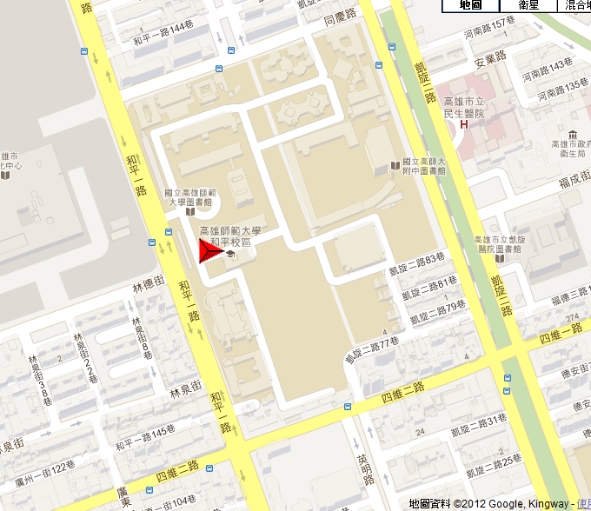

**◎上課位置：**由**和平一路**校門口進入，行政大樓6樓第三會議室。

**(二)搭乘大眾運輸**

* 捷運
  + 搭高雄捷運至(O7**文化中心站**)下車→由第3出口出車站→順著和平路走，約500M可到達(與高雄大統百貨方向相反)。
* 公車
* 搭乘火車者，可於火車站搭52、72、248路公車，於中正文化中心站下車，再步行約5分鐘即可到達(72路公車可於師範大學門口下車)。
* 任何可到中央公園站之公車再轉乘，轉乘往文化中心之公車
* 開車
* 二高 --> 燕巢系統轉(西向)國道10號 --> 仁武交流道 --> 鼎金系統接中山高(南下)。
* 中山高 --> 鼎金系統 --> 中正路出口 (注意:位於建國路出口後方約100M，不要下錯交流道) --> 右轉中正一路 --> (約1.5KM)看到鐵路平交道(走中間車道) --> (轉左上方) 五福一路 --> 左轉和平一路 --> 高雄師大

**二、私立靜宜大學**

**(一)位置圖**

**◎地理位置：**臺中市沙鹿區臺灣大道7段200號

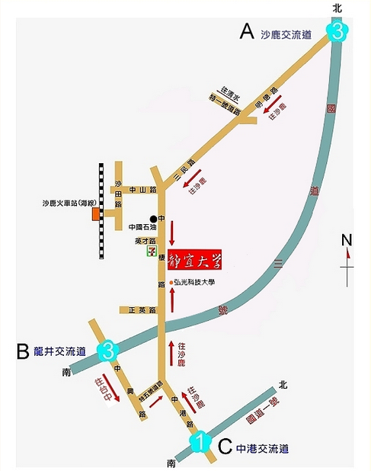

**◎上課位置：**由**中棲路**校門口進入，主顧樓115演講廳。

**(二)搭乘大眾運輸**

* 搭乘台灣高鐵
  + 搭乘計程車： 高鐵台中站經國道三號，下龍井交流道至靜宜大學(車程約40分鐘)。
  + 搭乘免費快捷專車至台中榮總站，再轉搭計程車或巨業客運：於高鐵台中站搭乘免費快捷專車至台中榮總站，每日約50班次，約10-15分鐘一班車，再轉搭計程車或巨業客運(往大甲、清水、梧棲、通霄，費用23元)至靜宜大學，車程約10分鐘，費用約200元。
  + 搭乘台鐵區間車前往沙鹿火車站，再轉搭計程車或巨業客運：由高鐵台中站大廳層3號出口方向前往台鐵新烏日站，搭乘台鐵區間車前往沙鹿，每日共9班車，票價30元，約30分鐘可到達沙鹿，再轉搭巨業客運(費用23元)或計程車(費用約150元)至靜宜大學。
* 公車
* 搭客運巴士(如國光客運、飛狗巴士)：請搭乘經中港交流道(或台中車站)的班次，下交流道後第一站「朝馬」站即下車，至中港路改搭巨業客運(往大甲、清水、梧棲、通霄) ，在靜宜大學站下車(車程約20分鐘)。
* 搭統聯客運：

　A.搭乘往台中港車次(購買往沙鹿站車票)，可於靜宜大學站下車。

　B.可於中港轉運站下車，在對面麥當勞前站牌，搭乘巨業客運，於靜宜大學

　　站下車。

* 搭海線火車至沙鹿火車站者：(建議搭乘)請在沙鹿站下車後，改搭計程車到校，或至沙鹿中山路巨業客運沙鹿總站搭往台中的班車，在靜宜大學站下車(車程約10分鐘)。
* 搭山線火車或國光客運至台中火車站者：請到台中火車站附近巨業客運站(從火車站出來往右邊方向建國路行走約2分鐘)，搭乘往大甲、清水、梧棲、通霄的班車，或搭乘統聯客運83路、87路或台中客運57路、88路，在靜宜大學站下車(車程約50分鐘)。
* 開車
* 中港交流道：自國道一號→請下178.6KM中港交流道(台中/沙鹿)→請選擇沙鹿方向出口→接往(西)沙鹿與台中港方向行駛(沿中港路→中棲路)→約 11 公里即可抵達本校。
* 龍井交流道：自國道三號→請下182.8KM龍井交流道(龍井/台中)→請選擇台中方向出口→第一個紅綠燈(約700公尺)左轉→往沙鹿方向行駛→至中棲路左轉→約4公里即可抵達本校。
* 沙鹿交流道：自國道三號→請下176.1KM沙鹿交流道(大雅/沙鹿)→請選擇沙鹿方向出口→往(西/右)沙鹿台中方向直走至中棲路左轉→約2公里即可抵達本校。

**三、國立臺北教育大學**

**(一)位置圖**

**◎地理位置：**台北市大安區和平東路二段134號

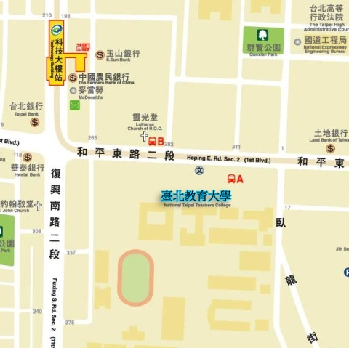

**◎上課位置：**由**和平東路二段**校門口進入，科學館101會議室。

**(二)搭乘大眾運輸**

* 捷運
  + 捷運文湖線至科技大樓站下車→左轉往和平東路二段走→再左轉約2分鐘路程。
* 公車
* 從火車站(忠孝)搭乘15、18號公車→國立臺北教育大學